Преобразователь выходного сигнала
тензорезисторного датчика / модуль аналогового ввода
КСК 5.1

Руководство по эксплуатации

КСК5.1 ВПМ4274.001 РЭ

Пермь, 2021 г.

Настоящее Руководство по эксплуатации (далее РЭ) распространяется на преобразователи сигнала тензодатчиков КСК5.1 (далее прибор, приборы) и предназначено для изучения правил работы с приборами, содержит сведения об основных параметрах и условиях эксплуатации.
Техническое обслуживание осуществляют лица из числа технического персонала, прошедшие инструктаж по технике безопасности предприятия-потребителя согласно ПТЭ и ПТБ, ознакомленные с настоящим РЭ.
Предприятие изготовитель: Общество с ограниченной ответственностью ООО «Вектор-ПМ»
Адрес: 614038, г. Пермь, а/я 22.

Приборы имеют обозначение:
Преобразователь выходного сигнала тензорезисторного датчика / модуль аналогового ввода
КСК 5.1-[1][2] , где:
[1]:
2 - два входа для подключения датчиков
4 - четыре входа для подключения датчиков
[2]:
М - металлический корпус
П - пластиковый корпус
Пример: КСК 5.1-4М - прибор КСК5.1 в металлическом корпусе с четырьмя входами для подключения датчиков.

1 ОПИСАНИЕ И РАБОТА
Приборы предназначены для измерения сигналов мостовых тензометрических датчиков, преобразования данных измерений в числовые значения и передачи результатов в сеть RS-485 по одному из поддерживаемых устройством протоколов.
Прибор имеет несколько модификаций, отличающихся материалом корпуса и количеством измерительных каналов.
1.2 Технические характеристики
Технические характеристики прибора приведены в таблице 1.
Таблица 1
Технические характеристики | Значение
Рекомендуемая чувствительность тензодатчика, мВ/В | от 1 до 3
Максимальный ток нагрузки на линии подключения тензодатчиков, мА, не более | 300 (в сумме на 4 датчика)
Частота работы АЦП, Гц | 1, 8, 16, 50
Напряжение питания тензодатчика, В | 5
Тип преобразования АЦП | Σ-Δ
Диапазон входного сигнала, мВ (максимум) | ± 10 (40)
Нелинейность, % от шкалы измерения | ≤ 0.01
Количество входов для подключения тензодатчика | 1-4 (75…1000 Ом)
Выходной интерфейс | RS485
Диапазон температур эксплуатации, °C | от минус 30 до +60
Относительная влажность, %, не более | 90
Габаритные размеры, мм | 180х120х49,5
Вес, кг, не более | 1
Потребляемая мощность, Вт, не более | 5
Степень защиты корпуса | IP65
Напряжение питания постоянного тока, В  - номинальное  - предельно допустимые значения | 24  9-30

1.3 Комплект поставки
Таблица 2 – Комплект поставки
Наименование | Обозначение | Кол-во | Примечание
Прибор КСК5.1 |  | 1 шт. | поставляется в соответствии с заказом
Руководство по эксплуатации | КСК5.1 ВПМ4274.001 РЭ | 1 экз. | один экземпляр на партию из 10 шт. или в один адрес

1.4 Устройство и работа
Прибор состоит из специализированного преобразователя и высокостабильных элементов с низким влиянием на них температуры, что обеспечивает высокую линейность работы прибора и температурную стабильность.
Прибор обеспечивает непосредственное подключение к тензорезисторным мостовым датчикам по стандартной 4-х проводной схеме.
Общий вид приборов приведен в Приложении А.

1.5 Маркировка
1.5.1 Маркировочная табличка выполнена на пластиковой основе в соответствии с требованиями комплекта конструкторской документации ВТ-ХХ.00.000.СБ.
Маркировочная табличка содержит информацию, предусмотренную технической документацией производителя.
Транспортная маркировка содержит информацию, предусмотренную технической документацией производителя.
1.6 Упаковка
Прибор должен быть упакован в оригинальную упаковку изготовителя или поставщика.
Документация, входящая в комплект поставки, упаковывается в водонепроницаемый пакет.
Все составные части прибора должны быть закреплены в транспортной таре способом, исключающим их перемещение при транспортировании.

- МЕРЫ БЕЗОПАСНОСТИ
ВНИМАНИЕ! Все электрические соединения (в том числе подключение тензодатчиков) необходимо выполнять при отключенном напряжении питания.
- К работе по эксплуатации прибора могут быть допущены лица, имеющие опыт работы с электроизмерительными приборами, ознакомившиеся с указаниями настоящего описания, прошедшие инструктаж по технике безопасности и безопасной работе с электрооборудованием;
- При выполнении измерений и ремонте необходимо соблюдать общие требования технической эксплуатации и безопасности электроизмерительных приборов;
- Тензодатчик и прибор чувствительны к статическому электричеству. Не допускается использование электродуговой сварки на весах. В дождливую погоду требуется принять меры по защите весов от молний, это обеспечит безопасность, как весового оборудования, так и оператора;
ВНИМАНИЕ! В случае выявления неисправностей или отклонений от нормального режима работы, дальнейшая эксплуатация оборудования запрещается.

3 ИСПОЛЬЗОВАНИЕ ПО НАЗНАЧЕНИЮ

3.1 Эксплуатационные ограничения
Не допускать попадания на прибор растворов кислот, щелочей, растворителей и других агрессивных жидкостей.
Запрещены удары по корпусу прибора.
3.2 Порядок установки прибора
Монтаж прибора осуществляется самостоятельно или под руководством представителей изготовителя. Работы по монтажу не требуют больших временных затрат и высококвалифицированных специалистов. Монтаж прописан без привязки к месту установки на объекте. Привязку осуществляет Заказчик.
3.3 Электрические подключения
Выполнить подключение согласно приведенной схеме рис.1. Для подключения использовать экранированный 4-х жильный кабель. Экран должен быть надежно заземлен. Кабель подключения не должен подключаться или отключаться во время работы прибора.

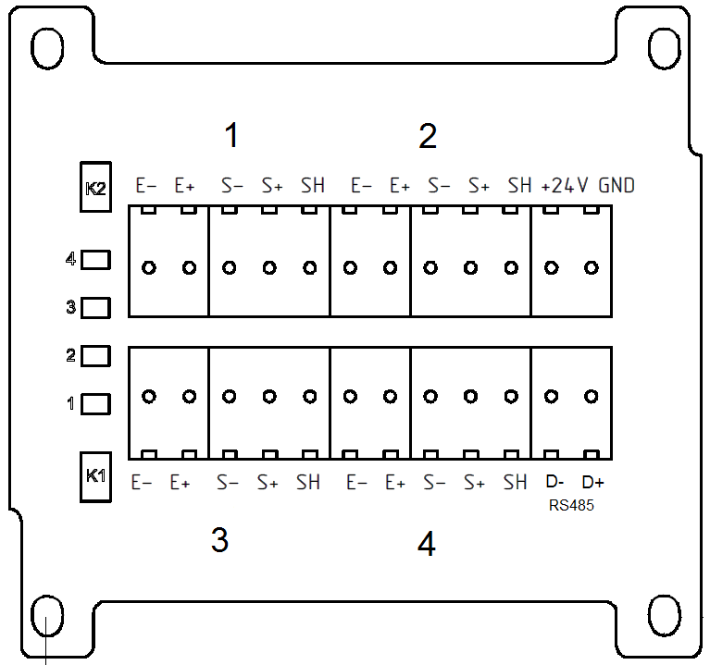
Рис.1 Вид платы прибора
Таблица 1. Маркировка клемм платы прибора
Семейство | Маркировка | Назначение
1-4 | E- | - питание тензодатчика ­
 | E+ | + питание тензодатчика
 | S- | - сигнал тензодатчика
 | S+ | + сигнал тензодатчика
 | SH | экран
Выход  RS485 | D + | DATA+ RS485
 | D - | DATA - RS485
Напряжение питания | +24V | + питания 24В
 | GND | - питания 24В

3.4 Подготовка изделия к использованию
Внимание! Подключать или отключать кабели разрешается только при выключенном питании!!!
3.4.1 Установка количества измерительных входов.
Прибор КСК5.1 позволяет производить независимые измерения по одному, двум, трём или четырём измерительным входам. Максимальное количество измерительных входов зависит от модификации прибора. К каждому входу может быть подключен один или несколько тензодатчиков. Общее количество подключенных тензодатчиков ограничено значением максимального суммарного тока через датчики, которое равно 300 мА. Для датчиков с сопротивлением 350 Ом их общее количество может достигать 20.
Для установки количества используемых входов необходимо нажать кнопку К1, после чего кнопкой К2 задать необходимое значение в соответствии с таблицей 1.
Таблица 1. Выбор количества входов
Количество входов | светодиоды (цвет: зелёный)
 | led1 |  | led2 |  | led3 | led4
1 вход
2 входа
3 входа
4 входа

Порядок активации входов прибора при выборе количества датчиков следующий:
При выборе 1-го датчика активируется вход 1 платы прибора;
при выборе 2-х датчиков - входы 1 и 2;
при выборе 3-х датчиков – входы 1-3
при выборе 4-х датчиков – все входы.

3.4.2 Установка скорости передачи данных по RS485
Для установки скорости передачи данных по RS485 необходимо дважды нажать кнопку К1, после чего установить скорость в соответствии с таблицей 2.

Таблица 2. Установка скорости передачи
Скорость передачи | светодиоды (цвет: красный)
 | led1 |  | led2 |  | led3 | led4
9600
19200
57600
115200

3.4.2 Установка сетевого адреса Modbus
При одновременном подключении нескольких устройств КСК5.1 к компьютеру или контроллеру по протоколу Modbus, каждый из них должен иметь уникальный сетевой адрес. При помощи кнопок управления можно задать адрес в диапазоне от 1 до 15, что позволит подключить до 15 устройств КСК5.1 на одну общую линию. Установка значения адреса больше, чем 15, может быть произведена по интерфейсу Modbus (см. приложение Б).
Для установки сетевого адреса Modbus необходимо трижды нажать кнопку К1, после чего установить значение адреса в соответствии с табл3цей 2.

Таблица3.
Адрес устройства | светодиоды (цвет: жёлтый)
 |  | led1 | led2 | led3 | led4
1
2
3
4
5
6
7
8
9
10
11
12
13
14
15

3.5 Нормировка сигнала на 100%
Для удобства работы с приборами КСК5.1, предусмотрена возможность перевести выходные сигналы АЦП в линейную шкалу 0…100%, т.е. произвести «нормировку» выходного сигнала. В этом случае, сигналы со всех подключенных входов суммируются и усредняются, и далее, пересчитываются в диапазон 0…100% с разрешением в 0.01%. При этом, отрицательные значения измеренной величины переводятся в отрицательные значения процентов, а значения, превышающие 100%, не обрезаются по этому уровню, а переводятся в соответствующие значения процентов.
Удобство использования нормировки сигнала заключается в том, что, во-первых, при использовании нескольких КСК5.1 все они будут иметь одинаковую шкалу выходного сигнала, а во-вторых, «привязка» сигнала тензодатчиков к выходному сигналу прибора осуществляется самим прибором. Соответствующая настройка производится непосредственно на приборе, без участия компьютера или контроллера, к которым подключаются КСК5.1.
Нормировка выходного сигнала осуществляется по двум контрольным точкам: точка нуля, и точка, соответствующая 25, 50 или 100 % максимальной нагрузки. Нормировка осуществляется со всеми подключенными тензодатчиками при наличии фактической нагрузки
3.5.1 Нормировка нуля (нижняя граница сигнала).
А) Датчики (например, грузовая платформа) должны быть разгружены.
Б) Нажмите и удерживайте кнопку К1 до тех пор, пока не начнет мигать красным светом светодиод HL1 (около 5 секунд). Нажмите кнопку К1, после чего светодиод HL1 будеть мигать желтым цветом (установка нуля). Пока продолжается желтое мигание (около 2 секунд) еще раз нажмите кнопку К1. Светодиод сменит цвет свечения на зеленый (подтверждение ввода), затем перейдет в режим мигания красным цветом. Дождитесь окончания мигания и перехода на непрерывное свечение зеленым. Окончание мигания говорит о том, что юстировка нуля закончилась. Выхода из этого режима так же может быть осуществлён долгим нажатием на кнопку К2.
3.5.2 Нормировка по второй точке (верхняя граница входного сигнала).
А) Нагрузите датчики. Например, установите на платформу калибровочный вес.
Б). Нажмите и удерживайте кнопку К1 до тех пор, пока не начнет мигать красным светом светодиод HL1. Нажимая кнопку К2, установите согласно таблице 3 величину доли калибровочного от веса максимальной измеряемой нагрузки.
Таблица 3
Вторая точка юстировки, в % от максимальной нагрузки тензодатчика | led1 | led2 | led3 | led4
0 (только для первой точки)
25
50
100
Затем нажмите кнопку К1, цвет мигания светодиодов должен смениться на желтый. Пока продолжается желтое мигание (около 2 секунд) еще раз нажмите кнопку К1. Светодиоды сменят цвет свечения на зеленый (подтверждение ввода), затем перейдут в режим мигания красным цветом. Дождитесь окончания мигания и перехода на непрерывное свечение зеленым. Окончание мигания говорит о том, что настройка второй точки закончилась.
После указанной процедуры, значение, считанное из прибора при нулевой нагрузке, будет равно 0, а значение, считанное из прибора при максимальной нагрузке, будет равно 10000, что соответствует 100.00%.

4 РЕГЛАМЕНТНЫЕ РАБОТЫ
4.1 Общие указания
Для уменьшения вероятности отказа и обеспечения нормальной работы приборов необходимо проводить регламентные работы, заключающиеся в профилактическом осмотре.
Результаты осмотра заносятся в журнал учета технического обслуживания на прибор.
4.2 Профилактический осмотр включает следующие мероприятия:
- следить за чистотой прибора;
- следить за целостностью изоляции кабелей;
- периодичность проведения регламентных работ должна быть не реже 1 раза в месяц;
- при проведении работ соблюдать меры безопасности, изложенные в разделе 2;
- при обнаружении неисправностей сообщать об этом лицам, ответственным за исправное состояние весов.

5 ХРАНЕНИЕ И ТРАНСПОРТИРОВАНИЕ

5.1 Хранение
Приборы должны храниться в отапливаемых и вентилируемых помещениях. приборы следует хранить в упакованном виде.
Хранение приборов в одном помещении с кислотами, реактивами и другими веществами, которые могут оказать вредное влияние на них, не допускается.

5.2 Условия транспортирования приборов
Транспортировка должна осуществляться закрытым транспортом.

6 СВЕДЕНИЯ ПО УТИЛИЗАЦИИ
По окончании срока службы приборов или вследствие нецелесообразности ремонта приборы подлежат утилизации, которая производится в соответствии со стандартами предприятия, на котором используются приборы.

7 СВИДЕТЕЛЬСТВО О ПРИЕМКЕ
Прибор КСК5.1 изготовлен и принят в соответствии с требованиями технической документации изготовителя.
Дата выпуска ______________ / ____________

Приемку произвел_____________ / _____________ МП

8 ГАРАНТИЙНЫЕ ОБЯЗАТЕЛЬСТВА
8.1 Поставщик гарантирует соответствие оборудования требованиям технических условий и эксплуатационной документации при соблюдении условий эксплуатации, хранения, транспортирования.
8.2 Гарантийные обязательства наступают с момента перехода права собственности на оборудование Покупателю и заканчиваются по истечении гарантийного срока, составляющего 1 год.
8.3 Оборудование должно быть использовано в соответствии с эксплуатационной документацией, действующими стандартами и требованиями безопасности.
8.4 При обнаружении неисправностей эксплуатация оборудования должна быть немедленно прекращена. Настоящая гарантия недействительна в случае эксплуатации Покупателем оборудования с выявленными неисправностями или с нарушением требований эксплуатационной документации.
8.5 Настоящая гарантия действует в случае, если оборудование будет признано неисправным в связи с отказом комплектующих или в связи с дефектами изготовления или настройки.
8.6 При обнаружении производственных дефектов в оборудовании при его приемке, а также при наладке и эксплуатации в период гарантийного срока Покупатель обязан письменно уведомить Поставщика, а Поставщик обязан заменить или отремонтировать его. Гарантийный ремонт производится в гарантийной мастерской Поставщика в г. Пермь.
8.7 Срок диагностики, устранения недостатков или замены оборудования устанавливается в размере 30 дней с момента получения Поставщиком неисправного оборудования.
8.8 Доставка оборудования на ремонт осуществляется за счет Покупателя. Обратная отправка после ремонта осуществляется за счет Поставщика до ближайшего к Покупателю склада транспортной компании.
8.9 Оборудование на ремонт, диагностику, либо замену должно отправляться Поставщику в очищенном от внешних загрязнений виде. В противном случае Покупатель обязан компенсировать Поставщику расходы, понесенные в связи с очисткой оборудования.
8.10 Настоящая гарантия не действительна в случае, когда обнаружено несоответствие серийного номера оборудования, номеру в представленном руководстве по эксплуатации или в случае утери руководства по эксплуатации.
8.11 Гарантия не распространяется на оборудование с нарушением пломб (если она предусмотрена исполнением оборудования), а также на оборудование, подвергшееся любым посторонним вмешательствам в конструкцию оборудования или имеющее внешние повреждения.
8.12 Гарантия не распространяется на электрические соединители, монтажные, уплотнительные, защитные и другие изделия, входящие в комплект поставки оборудования. Поставщик не несет ответственности за изменение настроек Программного обеспечения, повлекшее его неработоспособность, вызванное некорректными действиями пользователя или вирусных программ, а также за сохранность данных Покупателя. При выявлении гарантийного случая Поставщик обязуется направить Покупателю рабочую версию программного обеспечения средствами электронной почты или почтовой отправкой на электронном носителе. Диагностика программного обеспечения осуществляется дистанционно.
8.13 Настоящая гарантия недействительна в случае, когда повреждение или неисправность были вызваны пожаром, молнией, наводнением или другими природными явлениями, механическим повреждением, неправильным использованием или ремонтом, если он производился не изготовителем. Установка и настройка оборудования должны производиться квалифицированным персоналом в соответствии с эксплуатационной документацией.
8.14 Настоящая гарантия недействительна в случае, когда обнаружено попадание внутрь оборудования воды или агрессивных химических веществ.
8.15 Действие гарантии не распространяется на тару и упаковку с ограниченным сроком использования.
8.16 Настоящая гарантия выдается в дополнение к иным правам потребителей, закрепленным законодательно, и ни в коей мере не ограничивает их. При этом предприятие-изготовитель, ни при каких обстоятельствах не принимает на себя ответственности за косвенный, случайный, умышленный или воспоследовавший ущерб или любую упущенную выгоду, недополученную экономию из-за или в связи с использованием оборудования.
8.17 В период гарантийного срока изготовитель производит бесплатный ремонт оборудования. Доставка оборудования на ремонт осуществляется за счет Покупателя. Обратная отправка после ремонта осуществляется за счет предприятия-изготовителя. При наличии дефектов вызванных небрежным обращением, а также самостоятельным несанкционированным ремонтом, Покупатель лишается права на гарантийный ремонт.

Приложение А

Рис.2 Общий вид прибора

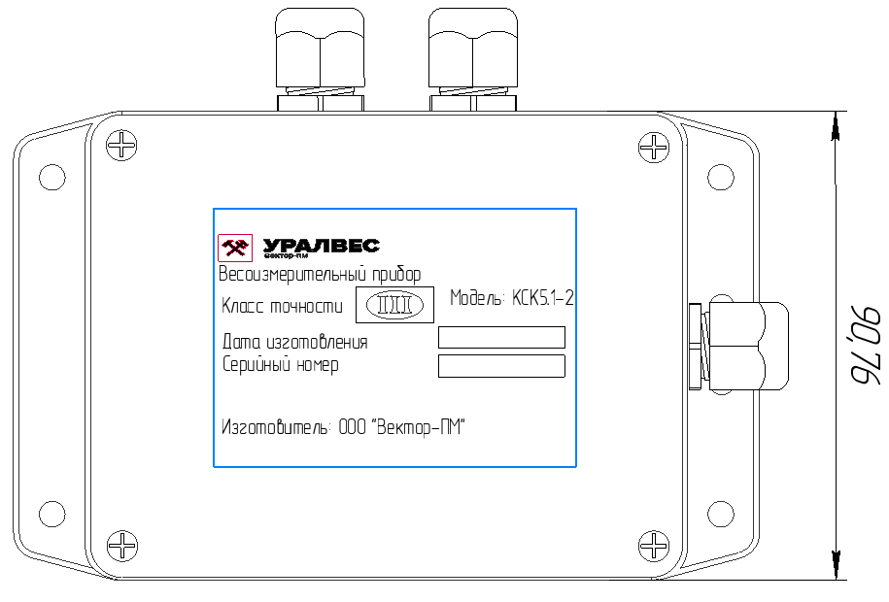

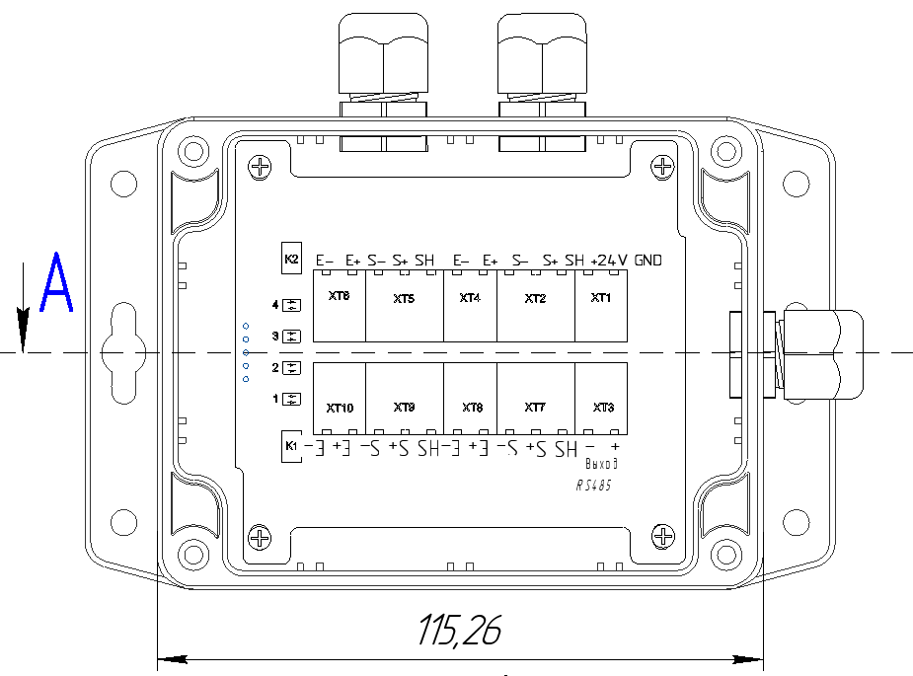

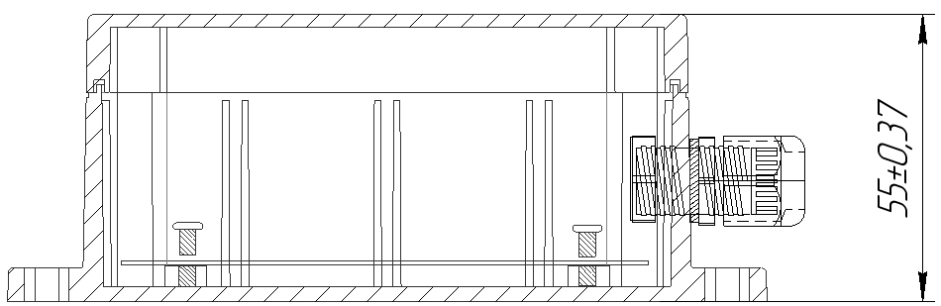

Приложение Б
Таблица регистров протокола Modbus

Адрес | Доступ | Назначение | Диапазон  значений
0000h | чтение | измеренное значение АЦП, нормированное на 100% | -32768 … +32767
0100h - 0103h | чтение | измеренное значение АЦП, 16 разрядов | -32768 … +32767
0110h -  0117h | чтение | измеренное значение АЦП, 20 разрядов (*) | -2^20 … +2^20
0110h - 0113h | чтение | состояние подключения датчиков | 1 - датчик подключен  0 - датчик не подключен
0600h |  | количество измерительных каналов | 1…4 (**)
0601h |  | частота измерения АЦП | 0 – 1 Гц  1 – 8 Гц  2 – 16 Гц  3 – 50 Гц
0800h | чтение/запись | Modbus-адрес устройства (***) | 1-254
0801h | чтение/запись | скорость передачи по порту RS485 | 0 – 9600  1 – 19200  2 – 57600  3 – 115200
0802h | чтение/запись | Протокол обмена | 0 – Modbus-ASCII  1 – Modbus-RTU

(*) Каждое измеренное значение занимает по два регистра: 0110h - младшие 16 бит, 0111h - старшие, и т.д.
(**) Максимальное количество измерительных каналов может быть 2 или 4 в зависимости от модели прибора.
(***) КСК5.1 поставляется с адресом, установленным в значение 1. Вручную, при помощи кнопок управления, можно задать адреса только в диапазоне 1-15. Адрес 255 является «широковещательным адресом» и может быть использован для восстановления адреса или доступа к устройству, установленный адрес которого неизвестен.

